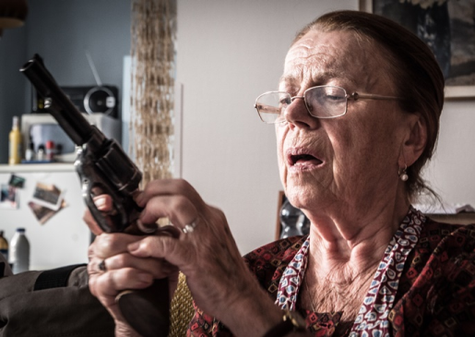
Teroristka

Premiéra: 4. 4. 2019

Logline Production, Česká televize, innogy

ČR/Slovensko, 2019
Režie: Radek Bajgar
Scénář: Radek Bajgar
Kamera: Lukáš Hyksa
Hudba: Jiří Hájek
Hrají: Iva Janžurová, Martin Hofmann, Tatiana Vilhelmová, Pavel Liška, Eva Holubová, Jana Plodková, Kristina Svarinská

Komedie Teroristka je příběhem učitelky v důchodu, která celý život učila žáky, že základem všeho je slušnost a násilí nic neřeší. Jenže zjistí, že přesně na to gauneři spoléhají. "Učitelky v důchodu přece nestřílejí lidi," říká darebák. "Právě. Ale teď už si tím nikdy nebude jistý," odpoví mu paní, než odjistí zbraň.
Hlavní hrdinkou černé komedie Teroristka je Marie (Iva Janžurová), učitelka na penzi, která si jednou řekne, že už si nechce připadat jako kráva. Když jí proti arogantnímu strůjci lokálního zla (Martin Hofmann) nepomůže ani starostka (Tatiana Vilhelmová), sežene si zbraň a rozhodne se udělat to, co většinu z nás občas napadne, ale hned tu myšlenku rozumně zapudíme. Brzy však zjistí, že stejně, jako je vražda složitá morálně, je nesnadná i prakticky - přesto, že jí bývalý žák, momentálně v podmínce (Pavel Liška), dává cenné životní rady: "Kriminalita jenom vypadá jednoduše, paní učitelko, ale pak se dycky něco posere."
O volbě tématu režisér a scenárista filmu Radek Bajgar říká: „Jak se tak poslední roky posouvají hranice arogance a hrubosti, grázlové na všech úrovních cítí, že můžou fakt úplně všechno, protože veřejnost to zas nějak zkousne. Normální lidi se přece nebrání. Hrozí však, že jednou to přeženou a někdo se začne chovat jak ta naše učitelka. Ve filmu to může být vtipný, v realitě zcela jistě nebude.” A k obsazení Ivy Janžurové do hlavní role dodává: „Scénář jsem psal jednoznačně pro Ivu Janžurovou, bez ní bych do toho asi nešel. To, co ta postava zažije, je zároveň tragický a přitom to vypadá srandovně. Divák musí jít s ní, všechno jí to věřit, rozumět jí i v situaci, kdy dělá extrémní věci. Komedie by měla být o pravdě a bolesti. A v téhle křehké poloze je prostě Iva Janžurová nedostižná.”

Přístupnost: nevhodné pro děti do 12 let
Žánr: komedie / drama
Verze: česká
Stopáž: 95 min
Formát: 2D DCP, zvuk 5.1
Monopol do: 4. 4. 2029
Programování: Zuzana Černá, GSM: 602 836 993, cerna@cinemart.cz
Filmy si objednejte na www.disfilm.cz

